В работе представлен опыт подготовки и проведения конкурса профессионального мастерства среди студентов по профессии «Тракторист-машинист сельхоз производства».
Методическая разработка отражает цели и задачи, этапы и регламент конкурса. Предложенный вид конкурса профессионального мастерства направлен на повышение качества профессионального обучения, пропаганду рабочих профессий, совершенствование форм, методов и средств производственного обучения в лицее
Приложениями к разработке выступают конкурсные задания: тестовые задания, практические задания, оценочные листы.
Предложенный вид конкурса профессионального мастерства направлен на стимулирование профессионального и личного развития учащихся при обучении по профессии « Тракторист-машинист сельхоз производства».
Опыт проведения конкурсов профессионального мастерства позволяет развивать в участниках конкурса интерес к будущей профессиональной деятельности и готовность постоянно совершенствовать свои знания, умения и навыки, а так же общественную активность.

ПОЛОЖЕНИЕ
о проведении конкурса «Лучший по профессии» среди учащихся, по профессии
«Тракторист-машинист сельхоз производства»
Конкурс профессионального мастерства по профессии «Тракторист-машинист сельхоз производства » состоит из теоретического и практического заданий.
Теоретическое задание состоит из теста по предметам программного материала.
Время для ответа 15мин.
Проверка практических умений проводится по схеме.

Участник конкурса должен выполнить упражнения:
- Посадка, строганье с места
- Проехать змейку;
- Выполнить поворот;
- Стоп линия;
- Уступи дорогу
- Движение назад
- Подъезд к прицепу
- Движение вперед
- Уступи дорогу
- Поворот вправо
- Поворот влево
- Остановка, выход из транспортного средства;

Цель конкурса: Повысить значимость профессионального образования
и уровень профессиональной подготовки учащихся.
Задачи:
- Привлечь к участию в конкурсе 100% учащихся данных профессий.
- Выявить учащихся в большей степени овладевших профессиональным мастерством.

Конкурс проводится среди студентов I и II курсов .
I этап – подготовленность учащихся по предметам теоретического цикла
(тестирование по профилирующим предметам). Участвуют 6 учащихся

II этап – определение победителя конкурса «Лучший по профессии». Участвуют 6
учащихся, I –II курса.

Место проведения: кабинет ………………., учебный полигон

Материально-техническое обеспечение:
Учебный полигон
Колесный трактор МТЗ 1221

Жюри конкурса:
- Шестаков С.П.– председатель жюри;
- Зоткин Б.Н - зам. председателя жюри;
- Павлов В.Н. – член жюри;
- Шумекин А.Г.– член жюри.
- Брюсова В.И. – член жюри.

Тестовое задания для проверки теоретических знаний .

- Для чего предназначено сцепление?

- Для чего предназначен газораспределительный механизм?

- Для чего предназначено мотовило комбайна?

- Назначение отвала плуга?

- Назначение системы охлаждения?

Оценивание по 5ти бальной системе.
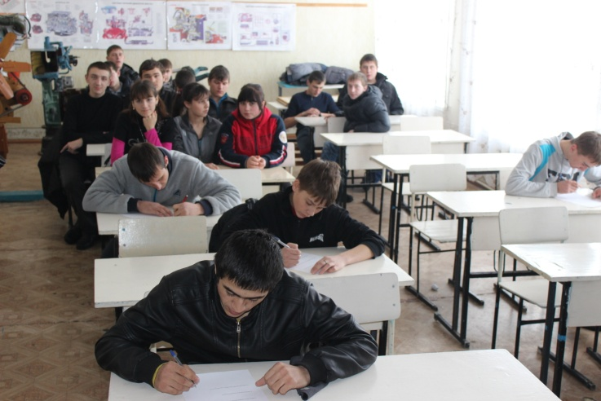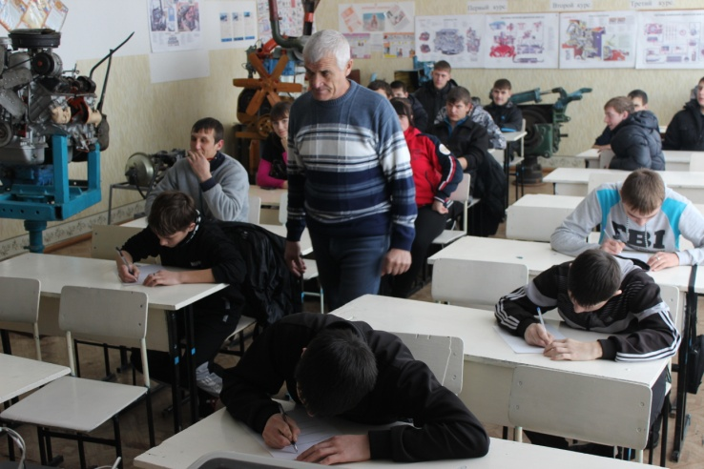

Таблица проверки теоретических знаний

№  п/п | Ф.И.О. | №  учебной  группы | Набранное количество баллов  за тест
1 | Чубичев Евгений | 131 | 1
2 | Тен Юрий | 131 | 4
3 | Воронин Евгений | 131 | 4
4 | Виноградов Данил | 231 | 3
5 | Кругликов Сергей | 231 | 4
6 | Яров Абубакр | 231 | 3

Перечень производственных заданий
к конкурсу «Лучший по профессии» среди учащихся групп I-II курса

по профессии «Тракторист-машинист сельхоз производства»

Проверка практических умений по производственному обучению
Каждый участник должен проехать на транспортном средстве согласно схеме за определенное время.
.Учащиеся должны выполнить задания с наименьшим затратой времени и наименьшим количеством ошибок
максимальное количество баллов на 2 этапе - 40
Баллы снимаются за:
- нарушение правил безопасности при движении;
- допущенные ошибки при выполнение заданий;
- некорректное поведение участника;
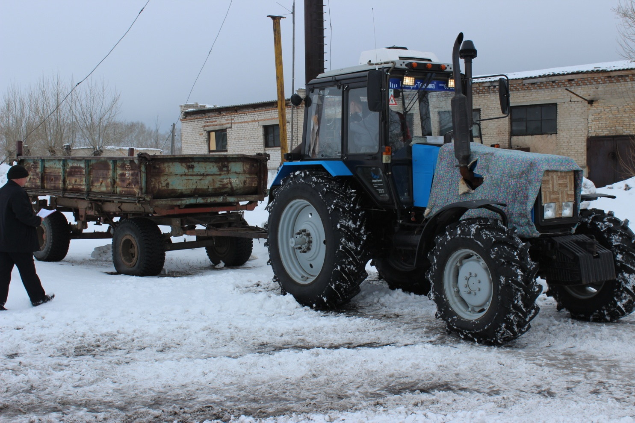
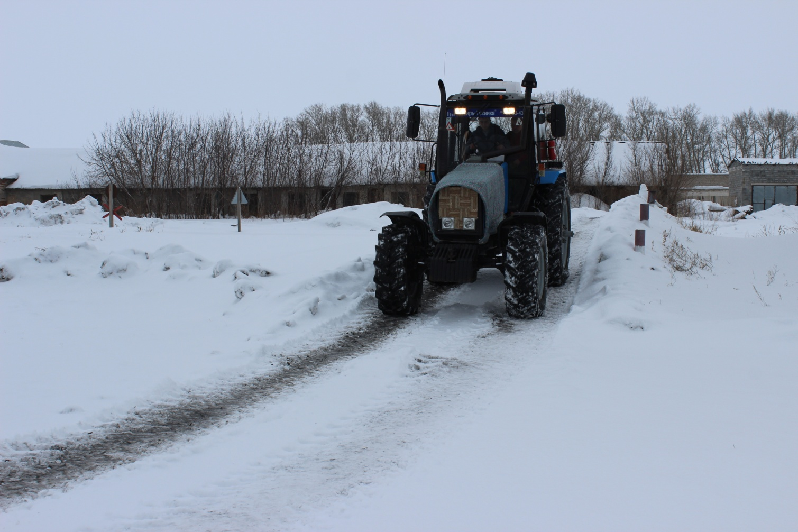
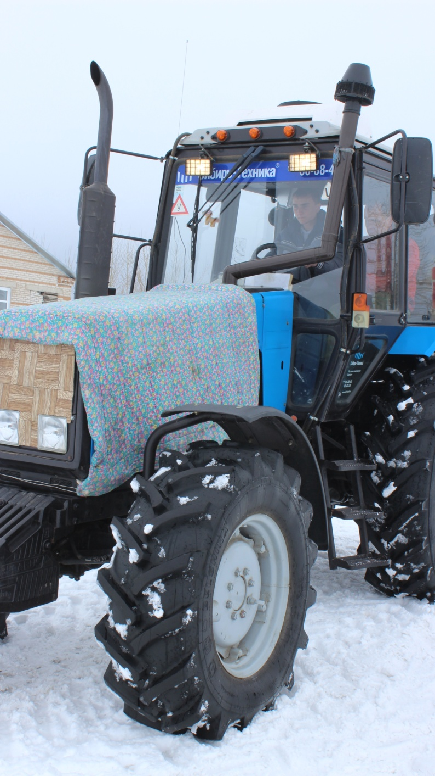
Оценочный лист
II-го (практического) этапа
конкурса «Лучший по профессии» среди учащихся групп I-II курса
по профессии «Тракторист-машинист сельхоз производства»
Ф.И.________________________ № группы__________________

№п.п | Порядок выполнения | Нарушение  (сек) | Время выполнения | Общее время
1 | Посадка. Троганье с места
2 | Змейка
3 | Поворот
4 | Стоп линия
5 | Уступить дорогу
6 | Движение назад
7 | Подъезд к прицепу
8 | Движение вперед
9 | Уступить дорогу
10 | Поворот в право
11 | Поворот влево
12 | Остановка. Выход из транспорта

По профессии «Тракторист-машинист сельхоз производства» в конкурсе приняли участие 6 человек.
Теоретическое задание выполнили все учащиеся. Допущены ошибки по темам:
-«сельхоз машины»,
Практическое задание соответствовало сложности квалификационным категориям С.
Некоторые сложности возникли при проезде змейкой и подъезде к прицепу.
Победителями конкурса стали:
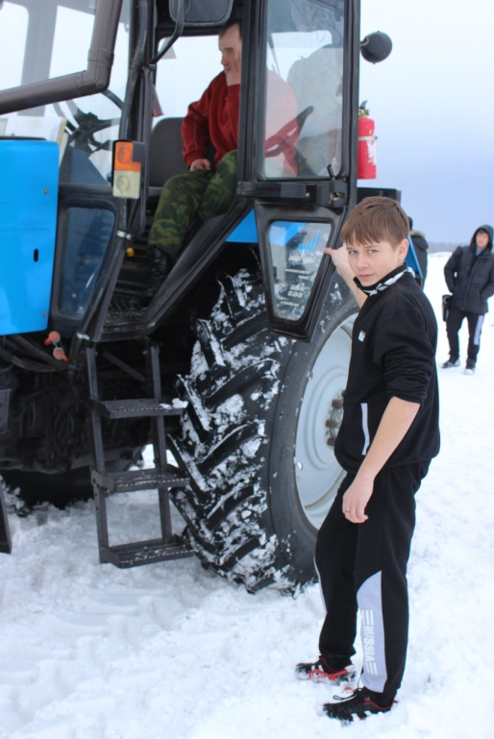
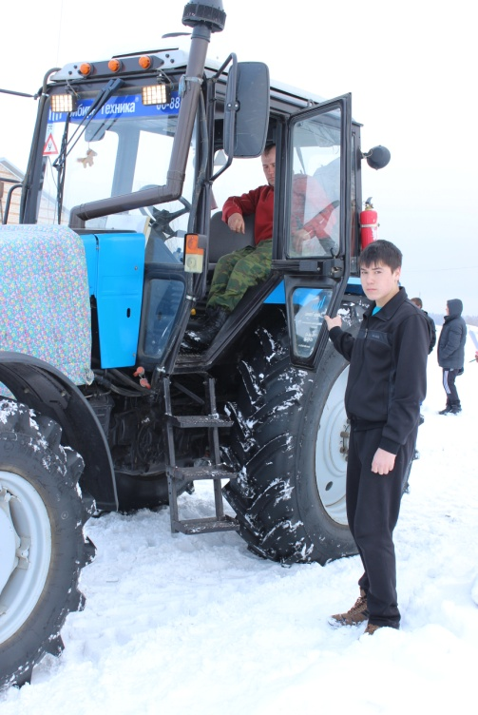
1место - Тен Юрий 131г 2 место - Виноградов Данил -231г

3 место – Воронин Евгений 131г
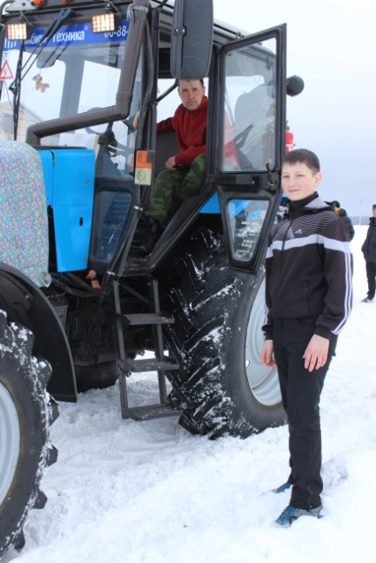
Мастер п/о Капустинский В.И.

